UNIT KERJA PENGADAAN BARANG/JASA (UKPBJ)
KABUPATEN KARANGANYAR
KELOMPOK KERJA PEMILIHAN
Alamat: Jl. Lawu No. 385 B, Cangakan Karanganyar, Kode Pos: 57712
Telepon: (0271) 495039 Ext. 216,( 0271) 495715, e-mail: ukpbjkaranganyar@gmail.com

BERITA ACARA PENETAPAN PEMENANG-
Nomor : 027/647/UKPBJ/IV/2022

Pada hari ini Senin tanggal Sebelas bulan April tahun Dua Ribu Dua Puluh Dua, telah dilakukan Penetapan Pemenang Tender paket pengadaan:
Kode Tender | : | 2628141
Nama Paket | : | Pembangunan SPAM Jaringan Perpipaan di Kawasan Perdesaan-Tawangsari
Pagu Anggaran | : | Rp. 240.000.000,00
Nilai Total HPS | : | Rp. 239.911.692,08
Sumber Pendanaan | : | Dana Alokasi Khusus (DAK) APBD Kabupaten Karanganyar  Tahun Anggaran 2022
Perangkat Daerah | : | Dinas Pekerjaan Umum Dan Perumahan Rakyat Kabupaten Karanganyar
Metode Pemilihan | : | Tender
Metode Evaluasi Penawaran | : | Sistem Harga Terendah Menggunakan Sistem Gugur
Metode Penilaian Kualifikasi | : | Pascakualifikasi

- Pemenang
Nama Peserta | : | CV. ADI WIJAYA
Alamat | : | JALAN BANOWATI NO. 15 PURWOKERTO
NPWP | : | 01.848.521.9-521.000
Harga Penawaran Terkoreksi (Termasuk PPN) | : | Rp. 192.051.458,23
- Pemenang Cadangan 1
Nama Peserta | : | CV. RAJIN SEMBADA
Alamat | : | JL. RAYA SOLO - TAWANGMANGU KM. 8 JATEN KARANGANYAR
NPWP | : | 94.371.619.1-528.000
Harga Penawaran Terkoreksi (Termasuk PPN) | : | Rp. 208.629.091,09
- Pemenang Cadangan 2
Nama Peserta | : | CV. PRATAMA MULYA
Alamat | : | munggur rt 01 rw 14 bejen karanganyar
NPWP | : | 82.556.027.9-528.000
Harga Penawaran Terkoreksi (Termasuk PPN) | : | Rp. 209.948.766,29
Demikian Berita Acara ini dibuat untuk dipergunakan sebagaimana mestinya.
Karanganyar, 11 April 2022
Pokja Pemilihan
UKPBJ Kabupaten Karanganyar
 | 1. | SRIYANTO, S.ST. Par | Ketua | ……………
 | 2. | TONI RASMOYO,S.T. | Anggota | ……………
 | 3. | ARI YUNANTO,S.E.M,M | Anggota | ……………

Lampiran | : | Berita Acara Penetapan Pemenang
 |  | Pembangunan SPAM Jaringan Perpipaan di Kawasan Perdesaan-Tawangsari
Nomor | : | 027/647/UKPBJ/IV/2022
Tanggal | : | 11 April 2022

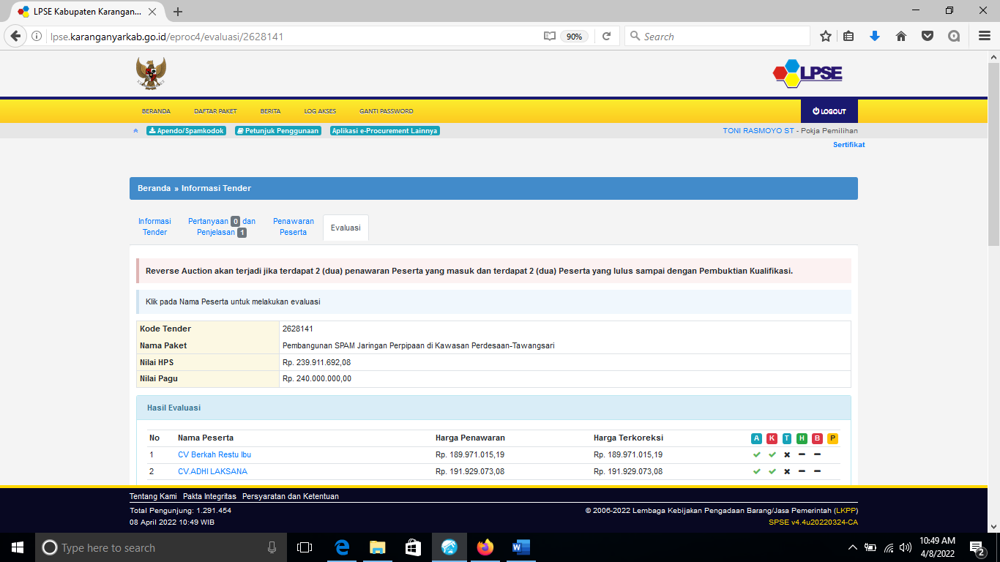
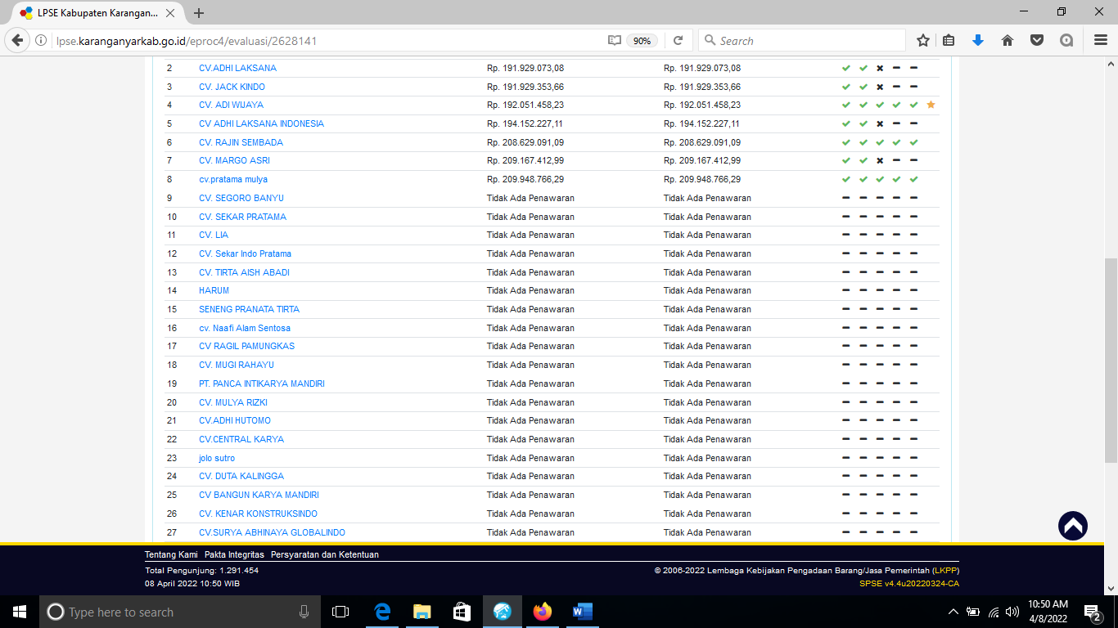

Karanganyar, 11 April 2022
Pokja Pemilihan
UKPBJ Kabupaten Karanganyar
 | 1. | SRIYANTO, S.ST. Par | Ketua | ……………
 | 2. | TONI RASMOYO,S.T. | Anggota | ……………
 | 3. | ARI YUNANTO,S.E.M,M | Anggota | ……………

